Solenergianlegg, som solcelle- og solfangeranlegg, er å anse som bygningsteknisk installasjon og er å regne som et tiltak etter pbl § 20-1 f). Plassering og utforming av solcelleanlegg på bygg kan påvirket byggets utseende, altså byggets estetikk og visuelle kvaliteter. Når du skal installere et solenergianlegg er det tre ulike søknadskategorier som er aktuelle. Avhengig av solenergianleggets størrelse og hvor det er plassert, kan det være at du:
1. Kan installere det uten å søke (altså ikke søknadspliktig).
2. Må søke og søknaden må innsendes av foretak som påtar seg ansvar som ansvarlig søker. Prosjektering og utførelse må utføres av foretak som påtar seg ansvar som henholdsvis ansvarlig
prosjekterende og ansvarlig utførende.

Her er to tabeller med mer informasjon om de ulike kategoriene:
1. Ikke søknadspliktig etter plan- og bygningsloven (pbl) § 20-5 og SAK10 § 4-1 d) nr. 4:
Hvilke tiltak gjelder dette for? | Hvem er ansvarlig for hva?
Installering og endring av solenergianlegg på eksisterende byggverk innenfor en bruksenhet eller branncelle er unntatt fra kravet om søknadsplikt, forutsatt at anlegget IKKE:  - går over flere bruksenheter/ brannceller  - endrer fasadens karakter vesentlig  - er plassert nærmere nabogrense enn 4 meter, jf pbl § 29-4  - er i konflikt med planbestemmelser for området | Du er selv ansvarlig for at tiltaket (tiltaket = solenergianlegget) følger bestemmelsene i plan- og bygningsloven med tilhørende forskrifter, arealplaner som kommuneplanens arealdel og reguleringsplan, og andre tillatelser. Installasjonen av det må heller ikke være i strid med annet regelverk, som for eksempel byggegrenser i veiloven eller kulturminneloven med tilhørende bestemmelser.  Vi anbefaler at du informerer naboene dine før du monterer anlegget.  Om solenergianlegget medfører en vesentlig fasadeendring eller ikke avgjøres ved et faglig skjønn. Vi anbefaler av den grunn av du forhører deg med kommunen før du monterer et solenergianlegg uten å søke.  Eksempler på momenter som kan være avgjørende i vurdering av søknadspliktig fasadeendring eller ikke kan være anleggets plassering og utstrekning, materialbruk og fargekontraster, refleksjon og eksponering i forhold til omgivelsene, hensyn til enhetlig utforming i et område og en bygnings arkitektoniske egenverd.

2. Søknadspliktig solenergianlegg med krav om ansvarlige foretak etter plan- og bygningsloven § 20-3:
Hvilke tiltak gjelder dette for? | Hvem er ansvarlig for hva?
Alle solenergianlegg jf. pbl § 20-1 f som ikke er nevnt i tabell 1 eller 2.  For anlegg plassert på fasade (tak er også fasade) vil anlegg som ikke er godt integrert i fasaden ofte være søknadspliktige på grunn av fasadeendringen.  Også anlegg godt integrert i fasaden vil i en del tilfeller være søknadspliktige; Blant annet når solcelleanlegget  - Går over flere bruksenheter/ brannceller  - Endrer fasadens karakter vesentlig  - Er plassert nærmere nabogrense enn 4 meter, jf pbl § 29-4  - Er i konflikt med planbestemmelser for området | Søknad om installasjon av søknadspliktige solenergianlegg må innsendes av foretak som påtar seg ansvar som ansvarlig søker. Prosjektering og utførelse må utføres av foretak som påtar seg ansvar som henholdsvis ansvarlig prosjekterende og ansvarlig utførende. Kommunen kan frita for krav om ansvarsrett for prosjektering og utførelse der risikoen er liten, det vil si der konsekvensene i forhold til helse, miljø og sikkerhet er små.

Frittstående anlegg er alltid søknadspliktige.
Montering av solcellepanel på SEFRAK registrert bygg er søknadspliktig.

Montering av solcellepanel på bygninger i følgende hensynområder er søknadspliktig:
- Balke- Lillo
- Skrivergården
- Kapp melkefabrikk

Eksempler på solenergianlegg:

Integrert i fasade:
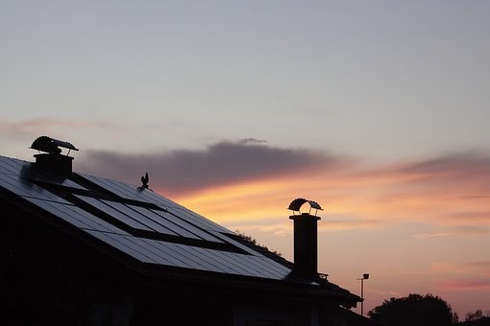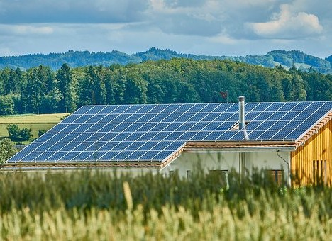

Ikke integrert i fasade:
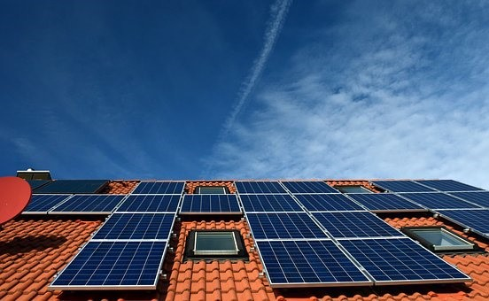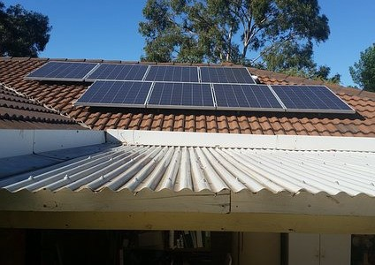

Frittstående :
